Звіт
Тернопільської загальноосвітньої школи І-ІІІ ст.№8
щодо реалізації проєкту
“Шкільний громадський бюджет”

Назва проєкту: Технічний прогрес
ПІБ авторів або команди авторів проєкту: Гаврилюк Олеся, Боровик Арсен, Якимцьо Микита, Русин Елеонора
Місце реалізації проєкту – Актовий зал (з можливістю перенесення в межах території Тернопільської ЗОШ І-ІІІ ступенів 8)
Мета проєкту: Забезпечення якісного звуку під час проведення свят та інших шкільних заходів.
Короткий опис: Для ефективної організації виховного процесу закладах освіти потрібно постійно працювати над вдосконаленням і підвищенням якості культурно-масових заходів, концертів, різноманітних урочистих подій, зустрічей, бесід, флеш-мобів тощо. Проведення таких заходів на високому педагогічному, естетичному, культурно-мистецькому рівні допомагає більш ефективному формуванню в учнях моральних якостей і духовних цінностей, смаку, любові до Батьківщини, сім'ї, активної громадянської позиції, самовпевненості.
Швидкий технічний прогрес вимагає постійного втілення сучасних технологій та інновації у виховну роботу. Виступаючи перед великою аудиторією, учні відчувають себе талановитими, впевненими, спокійними, а від апаратури в таких випадках залежить багато чого. Якісне музичне обладнання (акустична система, мікшерний пульт, мікрофони) необхідне для проведення свят Першого та Останнього дзвоника, свято Букварика, урочистостей до Дня Покрови і Дня Українського Козацтва, Дня Соборності та Дня вишиванки, новорічно-різдвяних свят і т.д.
Проєкт вирішує проблему якісного звуку не лише під час проведення святкових концертів, а також допомагає в роботі гурткам школи (театральний, вокальний, “Сокіл Джура”, музичний). В них беруть участь учні всієї школи, співають, танцюють, грають на музичних інструментах, декламують вірші. Музична апаратура планується для використання й під час проведення зустрічей школярів із представниками поліції, МНС, Червоного Хреста, центру Зайнятості, благодійних фондів.
Вартість (кошторис) проєкту: 58787,0 грн.
Використано коштів на проєкт : 58778,0 грн.

В рамках реалізації проєкту здійснено: Закуплено обладнання:
- Автономна активна акустична система NGS
- Мережевий подовжувач 5 м на 5 розеток
- Готовий сполучний аудіокабель Roxtone
- Тримач для мікрофона типу «прищепка» М-10N
- Пульт цифровий мікшер SOUNDCRAFT Ui-16
- Радіосистема Sennheiser XSW
- Пар Citi Light ND-A016 LED PAR LIGHT 54* 1W RGBW

Автономна активна акустична система NGS
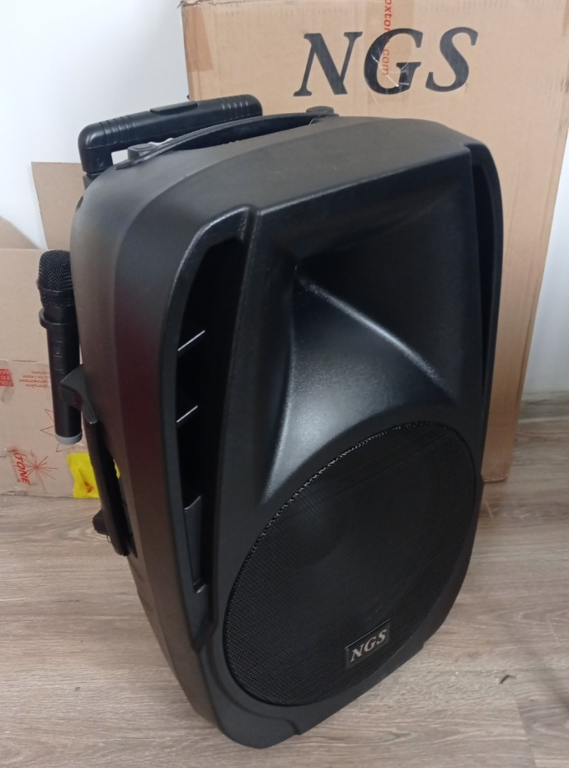

Мережевий подовжувач 5 м на 5 розеток
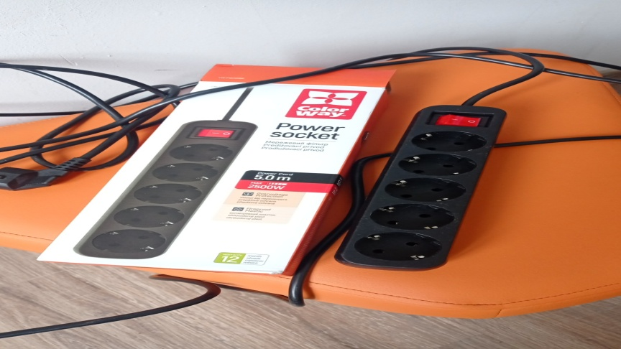

Готовий сполучний аудіокабель Roxtone
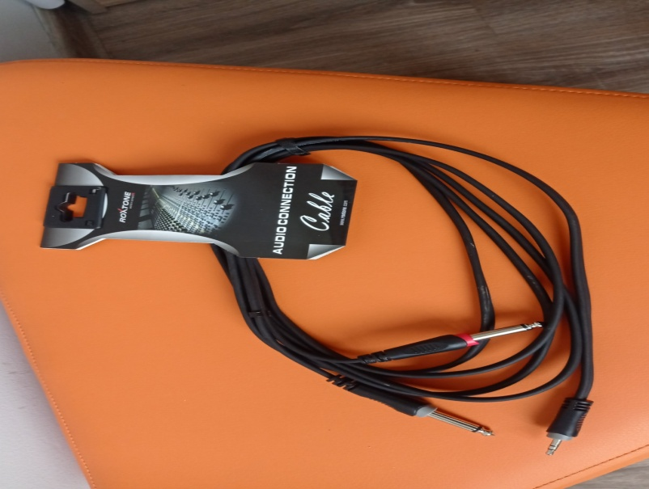
Пульт цифровий мікшер SOUNDCRAFT Ui-16
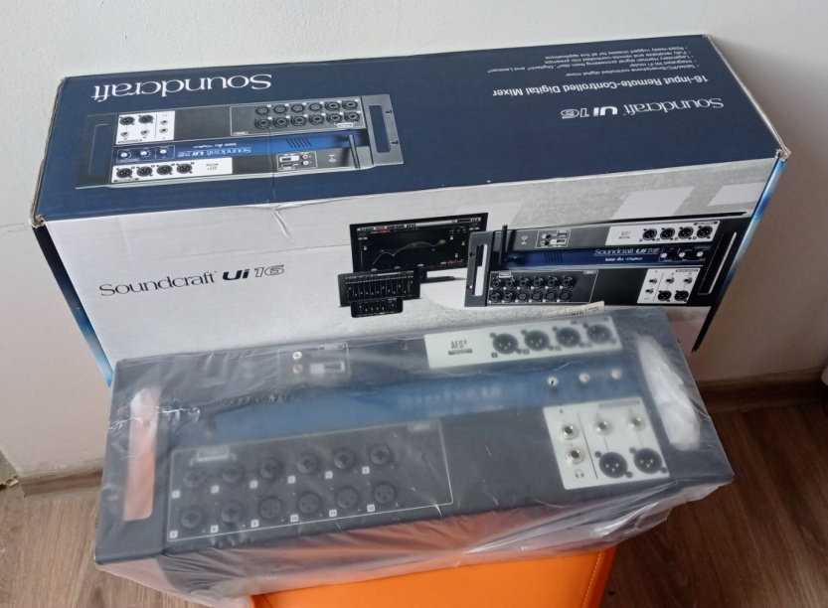

Радіосистема Sennheiser XSW
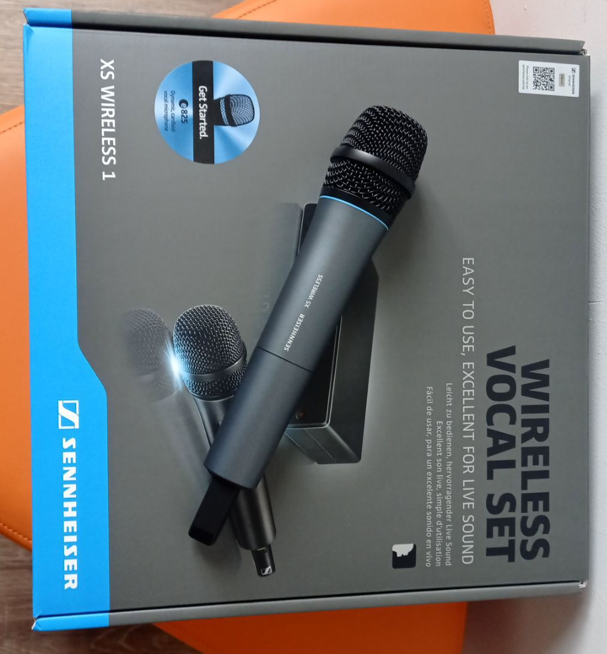

Пар Citi Light ND-A016 LED PAR LIGHT 54* 1W RGBW
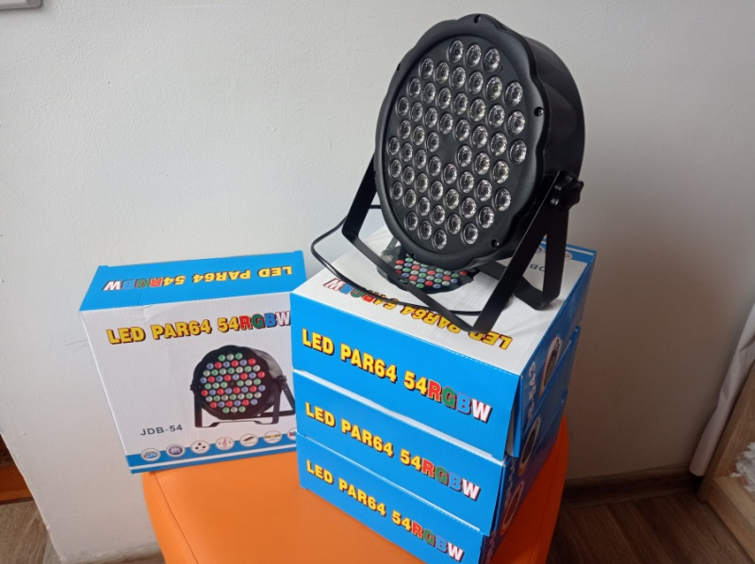

Тримач для мікрофона типу «прищепка» М-10N

